Tarea
Nombre del Estudiante |  |  |  |  | Curso: 3 año A
Nombre del Estudiante |  |  |  |  | Semana 6  Del 11 al 15 de mayo
Unidad: 1 | “Explorando los números” |  | Habilidad | Demostrar, comprender  resolver
Objetivo de la clase | Resolver adiciones y sustracciones con reserva, demostrando interés por aprender.
Docente: | Elizabeth Abarca Correa | Asignatura: |  |  | Matemática
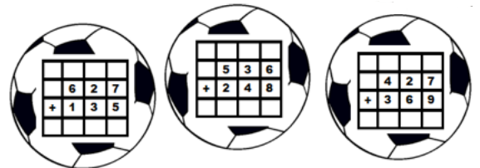
Resuelve las siguientes adiciones y sustracciones

